Календарь туристических событий на 2015 год
Мышкинский муниципальный район
(города, муниципального образования)
Наименование мероприятия | Дата проведения | Место проведения | Краткое описание мероприятия | Контактные телефоны, сайт, эл. почта организаторов (участников) мероприятия
«Новогодние потехи в Мышином царстве»  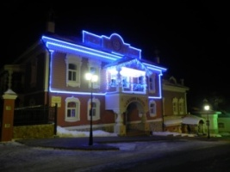 | С 20 декабря 2014 г. по 20 января 2015 год | Туристско-образовательный комплекс «Мышкины палаты»  г. Мышкин,  ул. Никольская д.4 | Новогодние сказочные театрализованные представления с элементами кинематографа и игр. | МУП ММР «Мышкинский центр туризма»,  8 (48544) 2-27-77  myshkinsvetlana@rambler.ru  www.myshkintour.ru
Святочная программа "Святки - ето дарома! // Святки - это хорошо!»  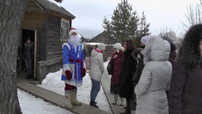 | с 25 декабря 2014 года по 18 января 2015 года | Мышкинский район,  д. Мартыново | Экскурсионная программа: встреча местным дедом морозом Трифоном Бородатыем, украшение ёлки с загадыванием желаний, экскурсия по этнографической избе с традиционными местными гаданиями, посещение подворья с домашними животными. | МУК ММР «Этнографический музей кацкарей»  (48544) 3-27-36  katskari@yandex.ru  www.katskari.com
Рождественское предложение от Мышгорода  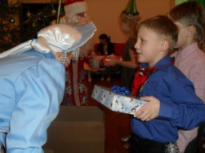 | 1 - 8 января | г. Мышкин  НЧУК Мышкинский народный музей  Турбюро Мышгород | Интерактивные программы для детей и взрослых | НЧУК Мышкинский народный музей  Турбюро Мышгород 8 (48544)2 15 92  www.mуshgorod.com  myshkin-museum@mail.ru
Масленичная программа "примаскалила маслёнка! // масленица пришла!" 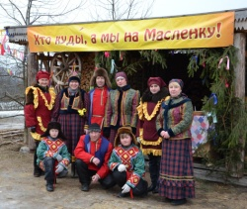  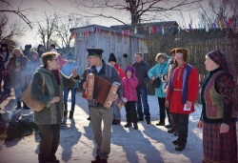 | с 15 февраля по 22 февраля 2015 года | Мышкинский район,  д. Мартыново | Экскурсия по этнографической избе, масленичные потехи и забавы у костра с традиционными героями кацких коменничаний дедом Ёгором и бабой маней, конкурс частушек под гармошку и угощение блинами. | МУК ММР «Этнографический музей кацкарей»  (48544) 3-27-36  katskari@yandex.ru  www.katskari.com

Масленичный разгуляй в Мышгороде | 16- 22 февраля | г. Мышкин  НЧУК Мышкинский народный музей  Турбюро Мышгород | Интерактивные программы для детей и взрослых | НЧУК Мышкинский народный музей  Турбюро Мышгород 8 (48544)2 15 92  www.mуshgorod.com  myshkin-museum@mail.ru
Зимний праздник «Широкая масленица»  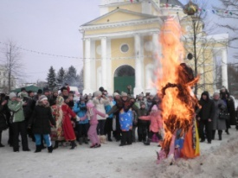 | февраль 2015 года | г. Мышкин  Успенская площадь | Программа праздника основана на русских народных сказаниях, насыщена национальным фольклором, интересными действиями и развлечениями. Гостей и жителей Мышкина в этот день ждет красочное театрализованное представление, зимние забавы, традиционные масленичные блины с чаем из самовара | Отдел культуры, спорта и молодежной политики администрации Мышкинского муниципального района  (48544) 2-11-21  ofks_myshkinmr@mail.ru  www.myshkinmr.ru  МУ ММР «Межпоселенческий Дом культуры»  (48544) 2-14-61,2-26-54  mdk-myshkin@mail.ru
IV Вокально-Хоровая Ассамблея «Мышкинская сказка»  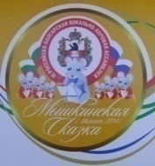  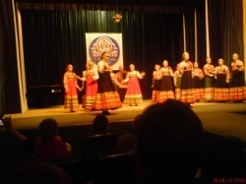 | 22-24.04 2015 года | г. Мышкин  МУ ММР «Межпоселенческий Дом культуры» | Выступление хоров, вокальных ансамблей, солистов и танцевальных коллективов, творческие встречи, открытые уроки, вечера дружбы, экскурсионные программы | Отдел культуры, спорта и молодежной политики администрации Мышкинского муниципального района  (48544) 2-11-21  ofks_myshkinmr@mail.ru  www.myshkinmr.ru
Уездный бал в Тютчевском доме. Ночь музев.  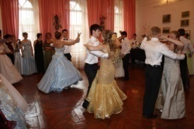  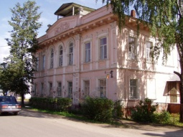 | 17 мая | г. Мышкин  НЧУК Мышкинский народный музей  Турбюро Мышгород | Интерактивная программа для выпускников | НЧУК Мышкинский народный музей  Турбюро Мышгород 8 (48544)2 15 92  www.mуshgorod.com  myshkin-museum@mail.ru
Всероссийский турнир на Кубок Губернатора Ярославской области по Кудо  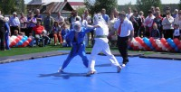  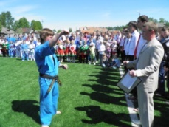 | Май 2015 года | г. Мышкин,  стадион им. братьев Бутусовых | Организация и проведение массовых спортивных соревнований – важнейший элемент реализации политики государства в области физической культуры и спорта, способствующий пропаганде спорта, здорового образа жизни, вовлечению граждан России и особенно молодежи в регулярные занятия физической культурой  В программе:  - торжественное открытие;  - состязания спортсменов;  - награждение победителей;  - торжественное закрытие | Отдел культуры, спорта и молодежной политики администрации Мышкинского муниципального района  (48544) 2-11-21  ofks_myshkinmr@mail.ru  www.myshkinmr.ru  Отдел образования администрации Мышкинского муниципального района  (48544) 2-12-87  mshmetodk@mail.ru  МОУ ДОД ДЮСШ  (48544) 2-80-48  http://ssh-msh.edu.yar.ru/
День рождения музея Мыши | 5 июня | г. Мышкин  НЧУК Мышкинский народный музей  Турбюро Мышгород | Детский праздник | НЧУК Мышкинский народный музей  Турбюро Мышгород 8 (48544)2 15 92  www.mуshgorod.com  myshkin-museum@mail.ru
III Региональный фестиваль спорта и исконных забав  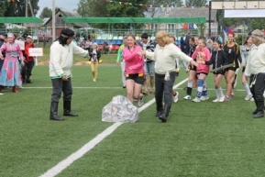 | 20 июня  2015 года | г. Мышкин,  стадион им. братьев Бутусовых | Фестиваль национальных и массовых видов спорта с возможностью участия в спортивных соревнованиях всех желающих | Отдел культуры, спорта и молодежной политики администрации Мышкинского муниципального района  (48544) 2-11-21  ofks_myshkinmr@mail.ru  www.myshkinmr.ru
Мышиные бега-юмористический забег  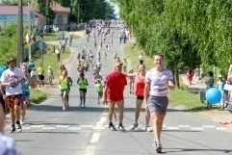 | 11 июля 2015 года | г. Мышкин  НЧУК Мышкинский народный музей  Турбюро Мышгород | Всевозрастной юмористический забег в рамках Фестиваля Мыши (дня города Мышкин) | НЧУК Мышкинский народный музей  Турбюро Мышгород 8 (48544)2 15 92  www.mуshgorod.com  myshkin-museum@mail.ru
Фестиваль «Мышь-2015»  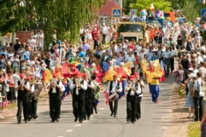 | 11 июля 2015 года | г. Мышкин | - ремесленная ярмарка «Мышгород»  -парадное шествие  - торжественное открытие  - концертные выступления творческих коллективов  - детский праздник «Кошки-Мышки»  - выступление духового оркестра  - вечерняя шоу-программа | Отдел культуры, спорта и молодежной политики администрации Мышкинского муниципального района  (48544) 2-11-21  ofks_myshkinmr@mail.ru  www.myshkinmr.ru  МУ ММР  «Межпоселенческий Дом культуры»  (48544) 2-14-61,2-26-54  mdk-myshkin@mail.ru
IX Всероссийский семейный фестиваль русской традиционной культуры «Семейный круг»  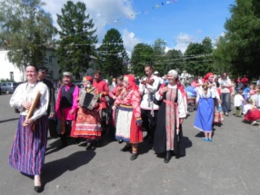  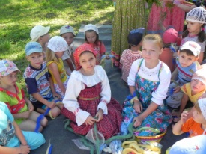 | 18 июля  2015г. | г. Мышкин  ул. Никольская, д.24  «Дом-музей семейных традиций» | Цель проведения фестиваля: поддержка и развитие семейных традиций, укрепление семейных и семейно-родственных связей поколений на основе общности интересов и увлечений.  В городе Мышкине открыт центр, ориентированный на сохранение и развитие русской традиционной семейной культуры «Дом семьи», на базе которого и проходит этот фестиваль | МУП ММР «Мышкинский центр туризма»,  8 (48544) 2-27-77  myshkinsvetlana@rambler.ru  www.myshkintour.ru
III Региональный фестиваль спорта и исконных забав | Июль  2015 года | г. Мышкин,  стадион им. братьев Бутусовых | Фестиваль национальных и массовых видов спорта с возможностью участия в спортивных соревнованиях всех желающих | Отдел культуры, спорта и молодежной политики администрации Мышкинского муниципального района  (48544) 2-11-21  ofks_myshkinmr@mail.ru  www.myshkinmr.ru
Губернаторский фестиваль ретро- техники «Мышкинский СамоходЪ»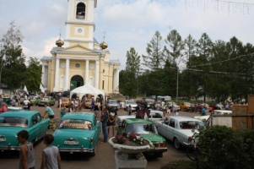 | 31/07-1-2 августа | Г. Мышкин  НЧУК Мышкинский народный музей  Турбюро Мышгород | Патриотическое мероприятие, направленное на популяризацию достижений отечественного автопрома и истории автомобилестроения | НЧУК Мышкинский народный музей  Турбюро Мышгород 8 (48544)2 15 92  www.mуshgorod.com  myshkin-museum@mail.ru
Новогодняя феерия «Мышкин зажигает огни»  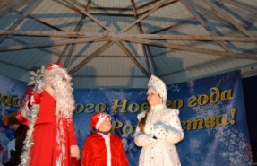  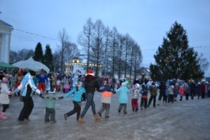 | Декабрь 2015 года | г. Мышкин,  Успенская площадь | Новогоднее представление на площади г. Мышкина:  - дефиле барабанщиц;  - выход Деда Мороза и Снегурочки;  - торжественное зажжение новогодних огней и новогодней елки;  - конкурсы, игры, хороводы, песни, вручение призов и подарков | Отдел культуры, спорта и молодежной политики администрации Мышкинского муниципального района  (48544) 2-11-21  ofks_myshkinmr@mail.ru  www.myshkinmr.ru  МУ ММР  «Межпоселенческий Дом культуры»  (48544) 2-14-61,2-26-54  mdk-myshkin@mail.ru
Деловые мероприятия (форумы, конгрессы, конференции, и др.)
XV Кацкие краеведческие чтения  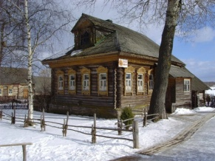 | 5 февраля 2015 года | Мышкинский район,  д. Мартыново | Сохранение истории Кацкого стана и популяризация туристических возможностей сельской территории | МУК ММР «Этнографический музей кацкарей»  (48544) 3-27-36  katskari@yandex.ru  www.katskari.com
IV Встреча потомков старинных Мышкинских фамилий на земле предков “Мышкинское землячество» | 27 июня | г. Мышкин  НЧУК Мышкинский народный музей  Академия краеведения | конференция | НЧУК Мышкинский народный музей  Академия краеведения 8 (48544)2 15 92  www.mуshgorod.com  myshkin-museum@mail.ru
V Межрегиональная конференция «Верхневолжье и его современное этнокультурное пространство» | 10 октября | г. Мышкин  НЧУК Мышкинский народный музей  Турбюро Мышгород | конференция | НЧУК Мышкинский народный музей  Турбюро Мышгород 8 (48544)2 15 92  www.mуshgorod.com  myshkin-museum@mail.ru

